Những sai lầm thường gặp khi cho bé ăn
Bé khỏe mạnh thông minh là mong muốn của tất cả các bậc làm cha làm mẹ, tuy nhiên các bà mẹ lại gặp phải không ít khó khăn khi cho bé ăn. Những sai lầm khi cho bé ăn sẽ ảnh hưởng rất lớn đến sức khỏe của bé. Để giúp các bà mẹ trang bị những kiến thức cần thiết khi cho bé ăn, sau đây sẽ chia sẻ những sai lầm thường gặp các mẹ cần tránh khi cho con ăn.
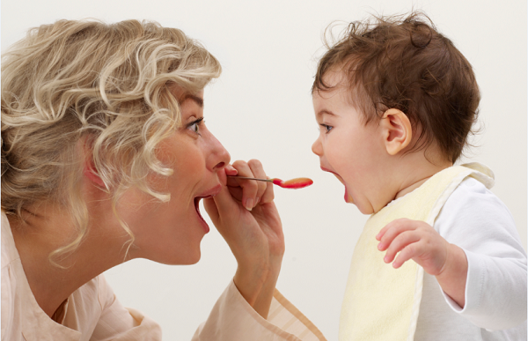
Cho trẻ ăn không đúng cách ảnh hưởng đến sự phát triển của trẻ
1. Pha sữa quá đặc và ngọt
Thực tế: Sữa đặc không những ảnh hưởng đến huyết áp mà còn gây táo bón và cảm giác đau rát khi bé đại tiện. Lượng đường quá nhiều sẽ ảnh hưởng đến việc hấp thụ kẽm, gây rối loạn tiêu hóa dẫn đến sự chán ăn, giảm khả năng miễn dịch khiến trẻ dễ nhiễm bệnh đặc biệt là tiêu chảy.
Cách khắc phục: Pha sữa theo đúng hướng dẫn.
2. Dùng viên vitamin thay thế rau củ
Thực tế: Các loại rau củ là nguồn vitamin phong phú và chứa các loại nguyên tố vi lượng và khoáng chất cần thiết cho bé. Rau củ quả nhiều chất xơ, giúp trẻ thúc đẩy đi tiêu, duy trì phân trơn làm sạch răng, có lợi cho răng và giúp lợi khỏe mạnh.
Cách khắc phục: Vitamin dạng viên không thể thay thế các loại rau, củ quả rau bởi rau xanh giúp trẻ giảm nguy cơ táo bón và sâu răng.
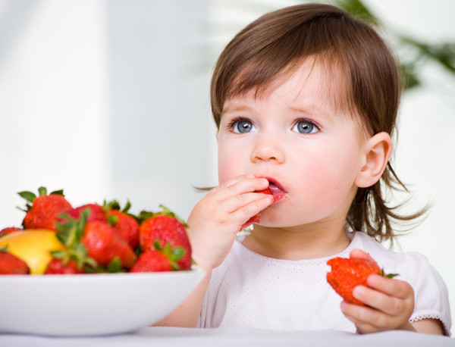
Cho trẻ ăn rau củ quả để giảm nguy cơ táo bón và sâu răng
3. Lòng đỏ trứng gà và rau bina xanh giúp bổ máu
Thực tế: Trứng rất giàu sắt, nhưng tỷ lệ đường ruột hấp thụ được lại rất thấp. Hàm lượng sắt trong rau bina thấp hơn với các loại đậu, tỏi tây, cần tây, vv, và không dễ dàng hấp thụ trong ruột để tạo thành oxalat sắt. Vì vậy, chỉ dùng lòng đỏ trứng và rau bina sẽ không bổ sung đủ máu cho bé.
Cách khắc phục: Ngoài lòng đỏ trứng và rau bina, ăn gan, cá, thịt lợn nạc, thịt bò, thịt cừu, rau đậu, tỏi tây, cần tây, đào, chuối, quả óc chó, táo đỏ là những thực phẩm giàu chất sắt và đều được dễ dàng hấp thụ trong ruột. Kết hợp ăn thịt và rau quả sẽ giúp trẻ hấp thụ sắt tốt hơn.
4. Đường không tốt cho bé
Thực tế: Đường có lợi cho sự phát triển của trẻ nếu được sử dụng một lượng thích hợp. Ăn một ít kẹo trước khi tắm giúp trẻ phòng ngừa chóng mặt; khi trẻ vận động liên tục hãy bổ sung và duy trì năng lượng bằng cách cho bé ăn kẹo nửa tiếng một lần; khi đói ăn kẹo giúp nhanh chóng cải thiện tình trạng hạ đường huyết; ăn kẹo trước bữa ăn 2 giờ không ảnh hưởng sự ngon miệng mà còn bổ sung năng lượng và có lợi cho sự phát triển của trẻ.
Cách khắc phục: Bạn có thể lựa chọn một số đồ ăn vặt có chứa đường như: táo đỏ, nho khô, trái cây khô, hoa quả, quả hạch, các sản phẩm từ sữa. Chúng không chỉ đáp ứng sở thích ăn kẹo và đồ ngọt và giúp trẻ bổ sung năng lượng và các chất dinh dưỡng cần thiết khác.
5. Không cho trẻ ăn quà vặt
Thực tế: Trẻ rất thích hoạt động nên năng lượng tiêu thụ của một ngày là khá lớn. Vì vậy ngoài bữa ăn chính hãy bổ sung cho trẻ năng lượng và dinh dưỡng bằng những thực phẩm hữu ích khác bằng cách cho trẻ ăn một số loại quà vặt để đáp ứng nhu cầu trao đổi chất của cơ thể.

Bổ sung một số loại quà vặt để đáp ứng nhu cầu trao đổi chất của cơ thể trẻ
Cách khắc phục: Nên bổ sung thức ăn cho bé một cách có khoa học. Trước hết, thời gian ăn vặt cần hợp lý, tốt nhất nên cho bé ăn giữa hai bữa chính. Ngoài ra, lượng thức ăn cũng nên vừa đủ không thể ảnh hưởng đến bữa ăn tối. Lựa chọn thực phẩm thanh đạm, dễ tiêu hóa, dinh dưỡng và không ảnh hưởng đến răng của trẻ, không nên quá ngọt hay dầu mỡ.
6. Thường xuyên cho bé uống nước ngọt
Thực tế: Nước ngọt là một loại đồ uống nhưng không thể thay thể nước uống tự nhiên. Vị ngọt và chua trong nước ngọt được làm từ chất làm ngọt, chất tạo màu, hương vị để tăng thêm khẩu vị cho trẻ nhưng không dập tắt cơn khát cho bé và gây cảm giác no ảnh hưởng đến khả năng tiêu hóa của trẻ.
Cách khắc phục: Tốt nhất hãy giải tỏa cơn khát cho trẻ bằng nước đun sôi. Để trẻ thích uống nước hơn hãy cho thêm nước trái cây nguyên chất vào nước uống hằng ngày của trẻ.
7. Bổ sung vitamin A càng nhiều càng tốt
Thực tế: Mặc dù vitamin A là một chất dinh dưỡng thiết yếu của cơ thể nhưng nó là một vitamin tan trong chất béo, nếu tích tụ quá nhiều trong cơ thể sẽ gây ra ngộ độc. Trẻ sơ sinh hàng ngày sử dụng 5-10.000.000 đơn vị quốc tế các vitamin, trong vòng sáu tháng có thể gây ra đau xương, rụng tóc, chán ăn và biểu hiện khác của ngộ độc mãn tính.

Nên bổ sung vitamin A cho bé theo sự chỉ dẫn của bác sĩ
Cách khắc phục: Dùng vitamin A theo hướng dẫn của bác sĩ và cách bổ sung vitamin an toàn nhất là cố gắng cho bé bú sữa mẹ và tăng khẩu phần ăn theo độ tuổi, chú ý các thực phẩm giàu vitamin A trong chế độ ăn của bé.
8. Thái độ nghiêm khắc khi bé biếng ăn
Thực tế: Thái độ yêu thích của bé với một số loại thực phẩm chính là biểu hiện đầu tiên của triệu chứng biếng ăn. Có thể bé không thích ăn đồ ăn trong một thời gian nhưng điều này sẽ biến mất khi bé muốn ăn trở lại.
Cách khắc phục: Các bà mẹ không nên quá lo ngại về vấn đề này, và có thái độ quá nghiêm khắc về chứng biến ăn của bé. Nếu không sẽ để lại trong tâm trí bé cảm giác sợ hãi khiến trẻ không muốn ăn thực phẩm không thích thậm chí bỏ ăn.
Theo Sức khỏe đời sống

